广告设置
Polyv Web播放器支持在视频中插入广告，广告类型有：
- 片头广告：在视频开始前播放
- 片尾广告：在视频结束后播放
- 暂停广告：在视频暂停时显示
- 弹窗广告：在视频播放的某个指定时间点弹窗显示
保利威云点播平台支持通过以下两种方式来设置广告：

方式一：通过点播管理后台设置
- 登录云点播管理后台，点击 【广告管理】 → 【添加广告】，进入广告设置页面。
- 在广告设置页面，您可以
- 选择广告类型：片头、暂停、弹窗、片尾。
- 设置广告的标题和描述信息。
- 上传广告素材，支持JPEG，GIF，PNG，FLV, MP4格式，素材文件大小不超过500MB。
- 为广告添加链接地址，点击跳转到指定页面。
- 选择需要播放广告的视频分类。
- 设置广告时长、是否允许跳过、跳过按钮的文案、以及在什么时间出现跳过按钮。
- 设置广告投放的日期、时间段以及广告状态。
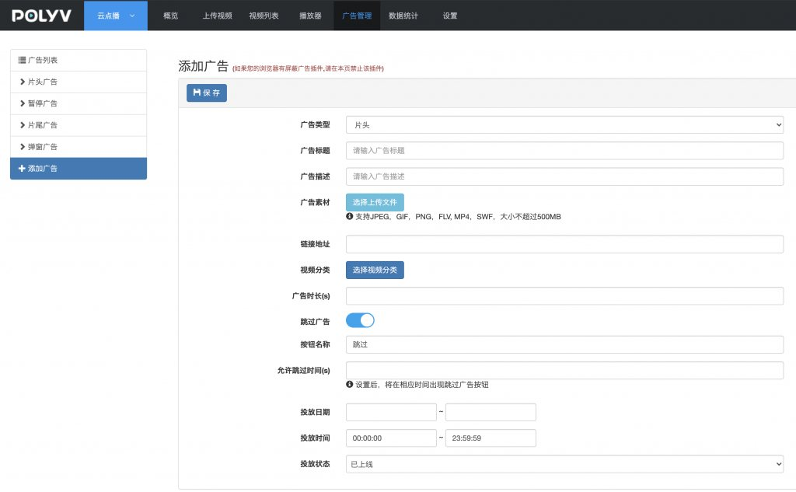
点击[这里](/vod/product/unclassed/v_ad.md)查看视频教程

方式二：通过播放器参数设置
除了在管理后台设置广告外，您还可以通过播放器参数进行更加灵活的控制。当管理后台和播放器参数都设置时，以播放器参数为准。
广告参数设置的代码示例如下：
<div id="player"></div>
<script src="//player.polyv.net/resp/vod-player/latest/player.js"></script>
<script>
var player = polyvPlayer({
wrap: '#player',
width: 800,
height: 533,
vid: '88083abbf5bcf1356e05d39666be527a_8',
adSkip: true, //是否显示跳过广告的按钮，默认为false
adMatter: [{ // 广告参数详细配置
location: 1, //广告位置： 1 片头广告，2 暂停广告，3 片尾广告，4 弹窗广告
adtype: 1, //广告资源类型： 1 图片广告，2 视频广告，3 swf广告（flash播放器生效）
matterurl: 'https://myDomain.com/ad.mp4', //广告资源URL
addrurl: 'http://www.polyv.net/', //广告点击跳转链接
timesize: 5, //广告时长，单位：秒
cataid: 1560331332756, //需播放广告的视频分类ID,默认为1
poplocation: 1, //弹窗广告位置（1 右下角，2 右上角，3 左下角，4 左上角）
popuptime: 45,//弹窗广告出现的时间(移动端无效)，单位：秒
skiptime: 1, //广告跳过按钮出现时间
skipenabled: true,//是否显示跳过按钮
skipbutton: '跳过'//跳过按钮提示文案
}]
});
</script>

说明：
- 如果设置了adSkip参数，则不会读取adMatter数组里面的skipenabled参数。

